Educación Física 2° medio / Unidad 2 / OA 1;2 / Actividad 17
17. Deportes de colaboración - Hándbol (balonmano)
En grupos de seis estudiantes, dos equipos se enfrentan entre sí. El que parte con el balón debe tratar de golpear la pelota, superando a los seis defensas que forman un círculo e intentan evitarlo. Las reglas son las siguientes: los defensas solo se mueven de manera lateral para bloquear los pases, y los atacantes pueden darse todos los pases que necesiten para encontrar el espacio de disparo.

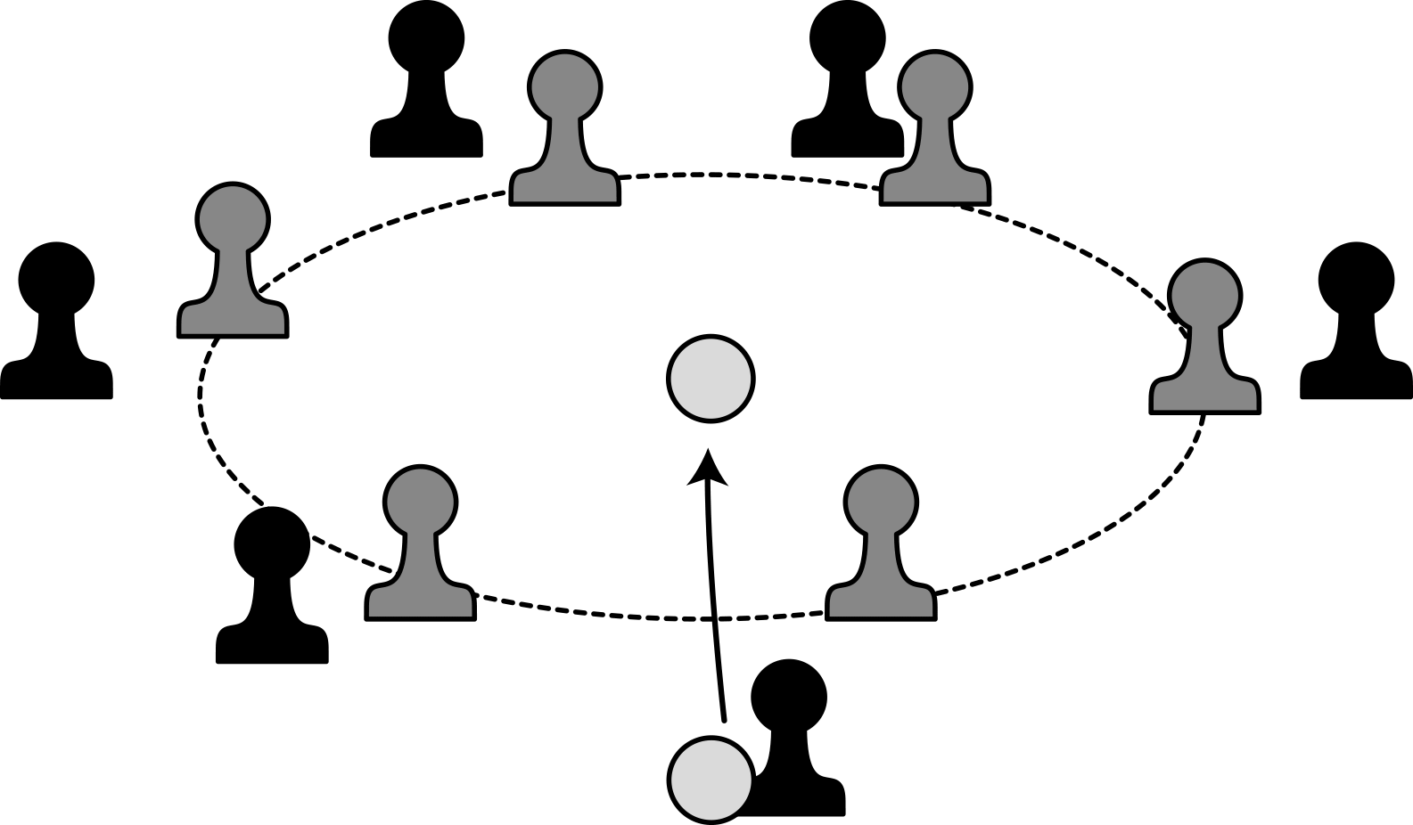

EDUCACIÓN FÍSICA | Programa de Estudio | 2° medio

